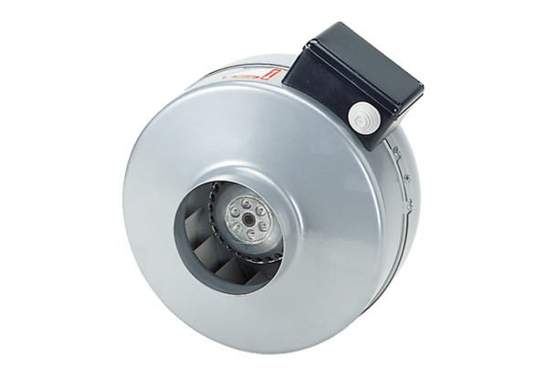Radiál csőventilátor ERR 10/1Csomagolási egység: 1 darabVálaszték: C
Termékszám: 0080.0270Gyártó: MAICO

